Нетрадиционное оборудование на музыкальных занятиях.
Музыкальное экспериментирование на занятиях – это один из методов познавательного развития детей дошкольного возраста. Современные образовательные технологии ставят перед музыкальным руководителем задачу поиска путей личностного ориентированного взаимодействия с детьми, которое может рассматриваться только через систему позитивных отношений. С одной стороны, отношения выражаются в понимании, с другой – дают возможность детям выразить свои чувства, эмоциональные стремления, проявить активность, творчество.

По мнению академика Н.Н. Подъякова в деятельности экспериментирования ребенок выступает как своеобразный исследователь, самостоятельно воздействующий различными способами на окружающие его предметы и явления, с целью более полного их познания и освоения.

На своих занятиях я применяю практику музыкального экспериментирования с нетрадиционными материалами, такими, как бусы, шары, бумага, пакеты, трубочки и т д. Все эти предметы расширяют представления детей об окружающем мире, вызывают позитивные эмоции, открывают творческие горизонты.

Трубочки антистресс. Эти красочные и яркие игрушки привлекают внимание детей, повышают интерес, активизируют игровую деятельность. Данный вид оборудования позволяет музыкальному руководителю варьировать задания в процессе образовательной деятельности, что дает возможность развивать воображение, творческие способности и речь дошкольников.

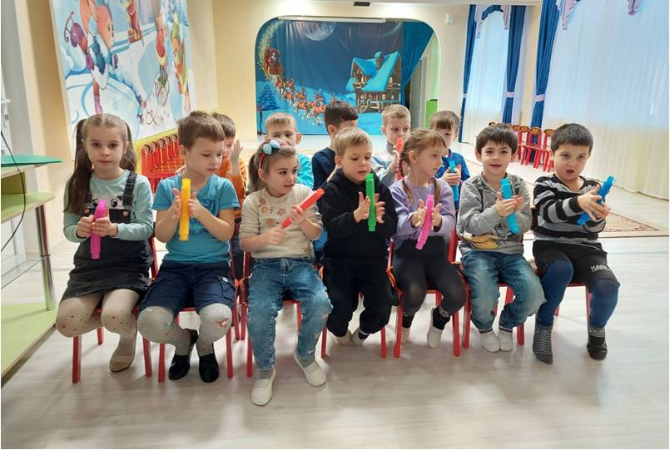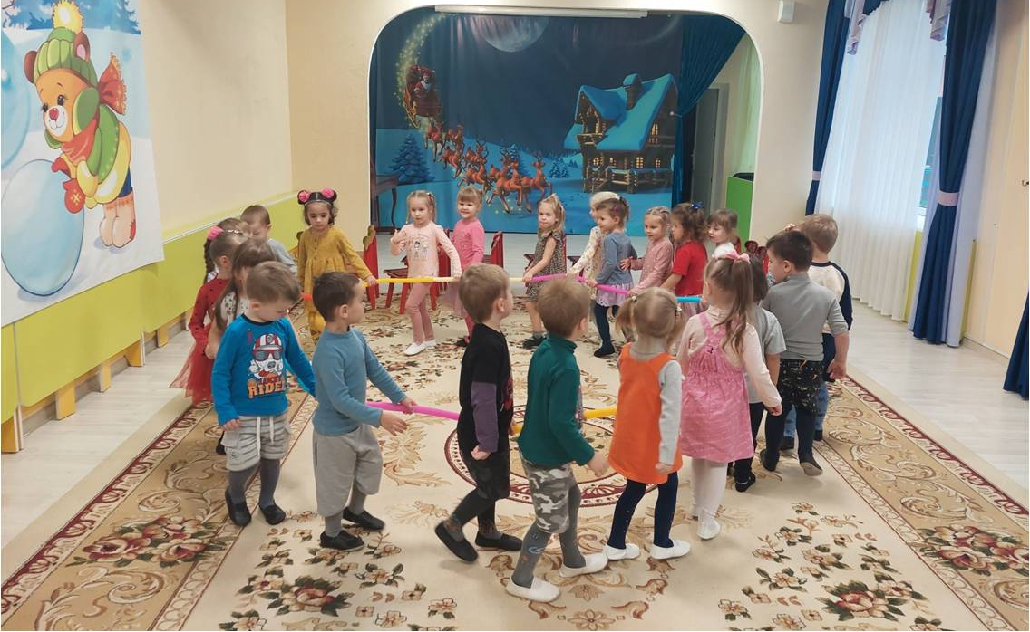

Бусы (елочное украшение). Упражнения и игры с бусами развивают мелкую моторику, творческий потенциал, дают возможность детям фантазировать, проявлять свою выдумку. Благодаря этим играм дети начинают быстро и выразительно говорить, не стесняются фантазировать, проявлять свою выдумку, учатся договариваться друг с другом.

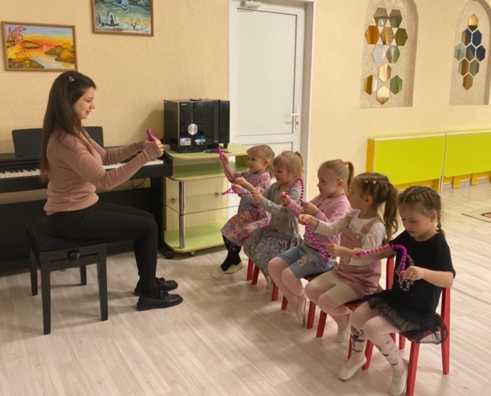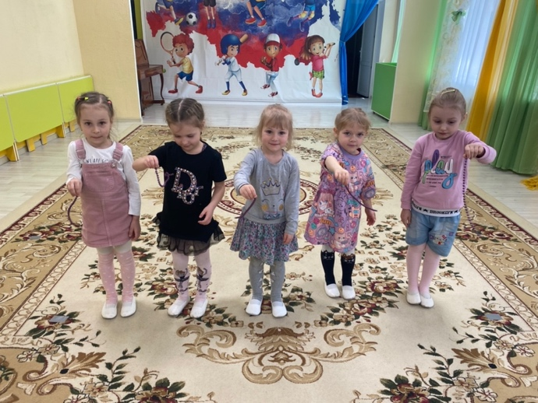

В обиход детского сада постепенно входят новые образы детских музыкальных игрушек и инструментов. Следующий вид нетрадиционного оборудования является примером такого «инструмента» - это пергаментная бумага (пергамент). Данное оборудование применяется как шумовой инструмент. Развиваются музыкальные способности детей, совершенствуется эстетическое восприятие и эстетические чувства, развиваются мышление и аналитические способности при игре в оркестре.

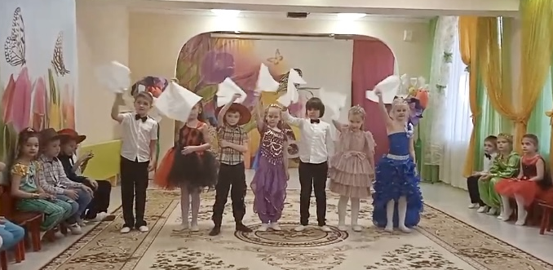

Целлофановые пакеты (мешки для мусора). Шумовые инструменты представляют для детей огромный интерес не только внешним видом и звучанием, но и тем, что на них можно научиться быстро играть. Ведь приёмы игры достаточно просты и представляют собой такие привычные движения, как встряхивания, удары с различной амплитудой и скоростью, взмахи и др.



